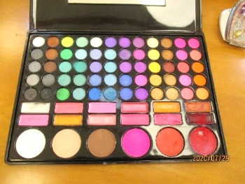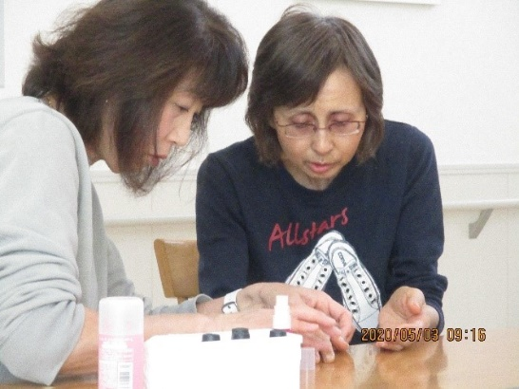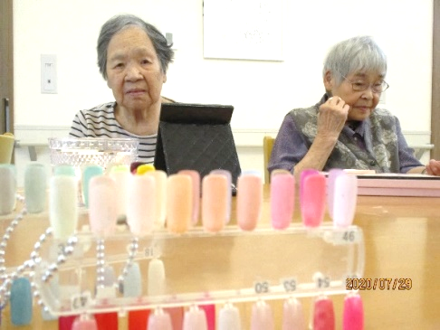

**色を見ているだけでも**

**楽しくなります。**

**展示会**プロジェクト通信

**アミューの風**　　　　NO-4

　　　　　　　　　　2020年　８月１日

クラブ活動：　【お化粧クラブ】からの報告

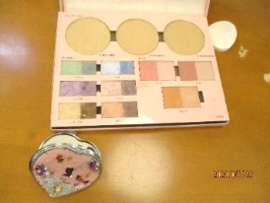

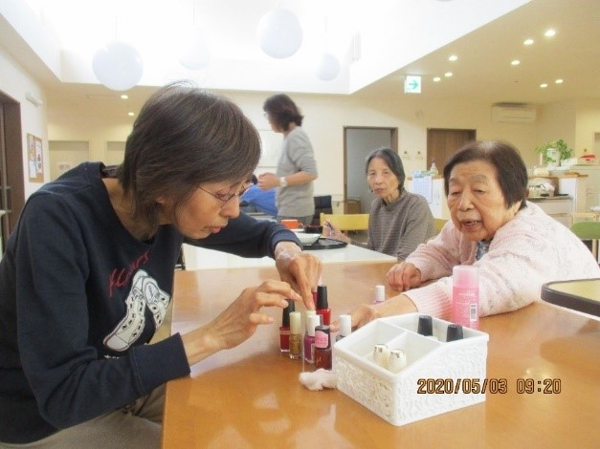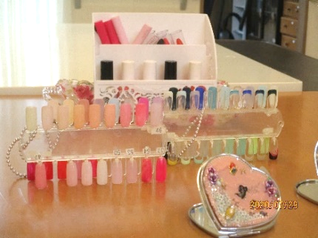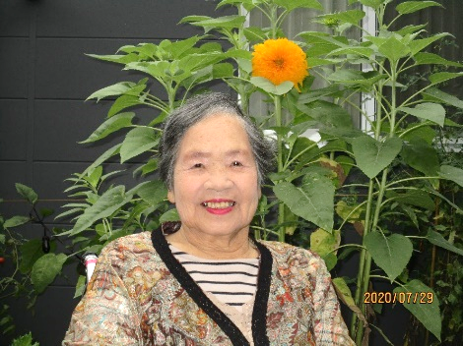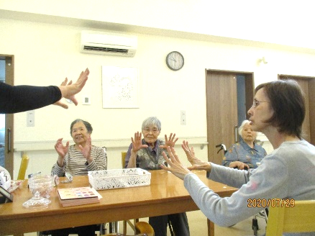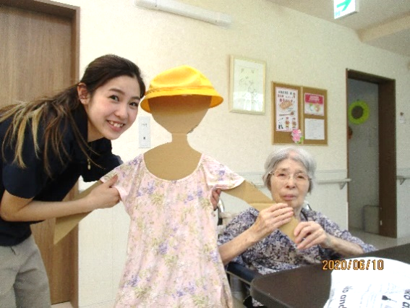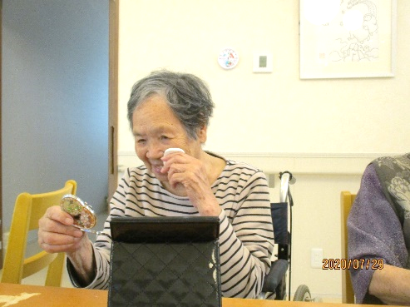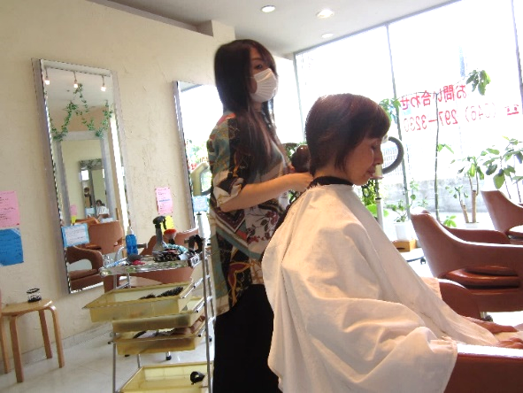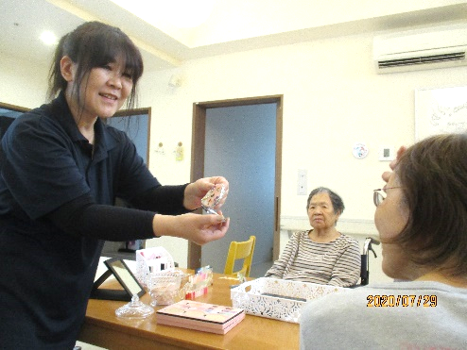

**新聞の投稿欄から転載**

口紅を付けなくなって久しい。世間でいうグレーヘアで、白髪染もやめて7年。全てが白くはないが、前髪にメッシュがありかなり白いところがあるのを気に入っている。ショートボブにふんわりパーマ。それにピアス。最後に赤い口紅は、絶対欠かせない私のおしゃれアイテムである。それがコロナ禍。毎日のマスクで口紅をつけることができない。～中略

その後私が化粧品会社に勤めたのもその栄光かもしれない。今でも気持ちが乗らないときには口紅を付けるとしゃきっとする。いろいろな赤を洋服に合わせて使い分ける。好きな赤い口紅を選んで出かけられるような、早くそういう日が来てほしい。（６９歳　女性）

**キラキラ化粧品には**

**つい手が伸びます。**

**投稿を読んで　～こころに紅と輝きを**

下の記事は年代にすれば入居者の皆さんよりひと世代下。住環境から言えば、在宅暮らしと施設の違い。けれども、生き方それぞれの違いがあるとはいえ、どこかに同じ様な気持ちは潜んでいるはずです。特養故にと、そのような気持ちを捨てたり、諦めていたりしてはないでしょうか。きみどりは皆さんにとっては「介護施設」というよりも、「暮らしの場」そのものです。きみどりも、在宅時代の継続を出来るだけ続けて頂きたいと思っています。勿論難しいこともあります。でも努力によって出来ることは沢山あります。その一つが【お化粧クラブ】です。外見を整えて、お1人おひとりの内面的美しさを引き出す。そんなお手伝いが出来たらいいなと思っています。

特養・きみどりの今年の目標「入所の皆さんがいつもきれいに・・」を念頭に・・。

**ご希望者は美容院にも**

**行きます。**

**これから、私も頑張ります。**

**まずは指先のトレーニング**

**お化粧クラブとは**

きみどりの入居者様達に、いつも**〝綺麗〞**でいて下さること目的とし、一日を大切に過ごすために身だしなみを整え自分らしくあり続けられるようお手伝いします。

**具体的な取り組み**

・１ユニットに誰でも自由に使用できるお化粧道具やマニュキュアをご用意しています。

・おしゃれに興味を持っていただけるよう、多く声掛けを行っています。

・行事や外出などある場合、おしゃれに気を使い、気持ちを元気にしています。

**メイクセラピーの効果について**

・化粧やおしゃれをすると表情も気持ちも自然と明るくなり、積極的に外へ行きたくなったり、人との交流も多くなります。

・いつもと違う自分を手に入れることで自分に自信が持てたり、ストレス解消になる。

・綺麗な色を見たり選んだりしているうちに、ご自分で口紅を塗りだしたり、眉を書き始めたりします。手や指を動かす動作は握力や腕の筋力向上につながります。

・手や指を動かす化粧を継続的に行うことで唾液の分泌能力が向上し、嚥下障害や咀嚼障害などの発症や予防改善にもなるそうです。

・おしゃれすると自尊心が高まるだけでなく、好きな色を選び、手で感触をつかみ、会話することにより、五感に刺激をもたらし、生活の質の向上・維持につながります。

※実際に、これまでの活動の中で上記のような効果が表れています。

今後も更に、入居者様の心が豊かに、また笑顔が増えるよう、お手伝いさせていただきます。

尚、秋の敬老の日・老人の日の前後に入居者さんが主役のファッションショーを企画しています。一緒に楽しみたいと思います。

　　　　　　　　　　　　　　　　　　　　　　　　　　　　お化粧クラブ：　河野　西山